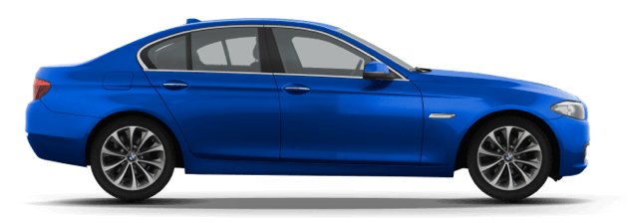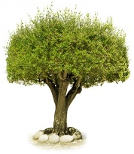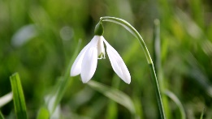TKO U PJESMICI ZVONI?

AUTOMOBIL

VISIBABA

DRVO

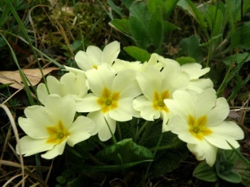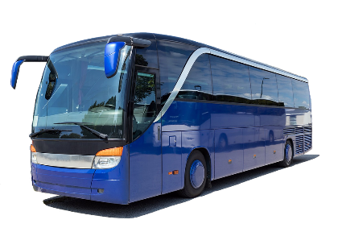

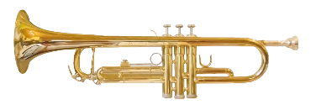

TKO U PJESMICI TRUBI?

TRUBA

AUTOBUS

JAGLAC

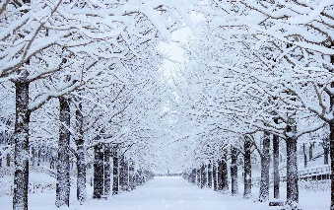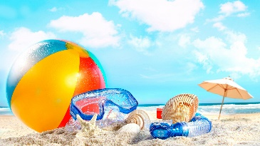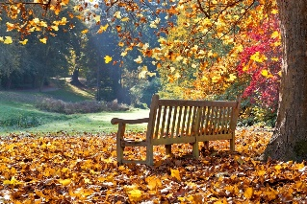

ČEMU JE DOŠAO KRAJ?

ZIMI

JESENI

LJETU

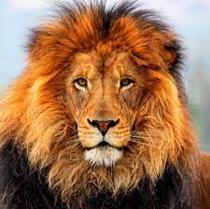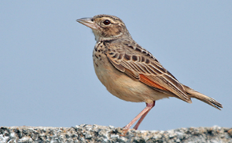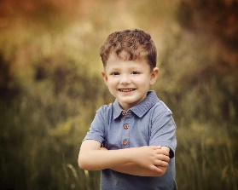

TKO U PJESMICI PJEVA?

DJEČAK

LAV

PTICA ŠEVA

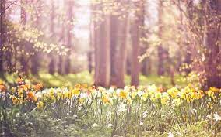

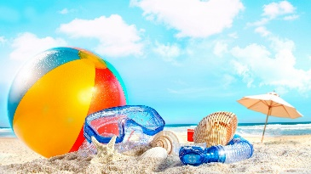

ŠTO JE STIGLO?

ZIMA

PROLJEĆE

LJETO

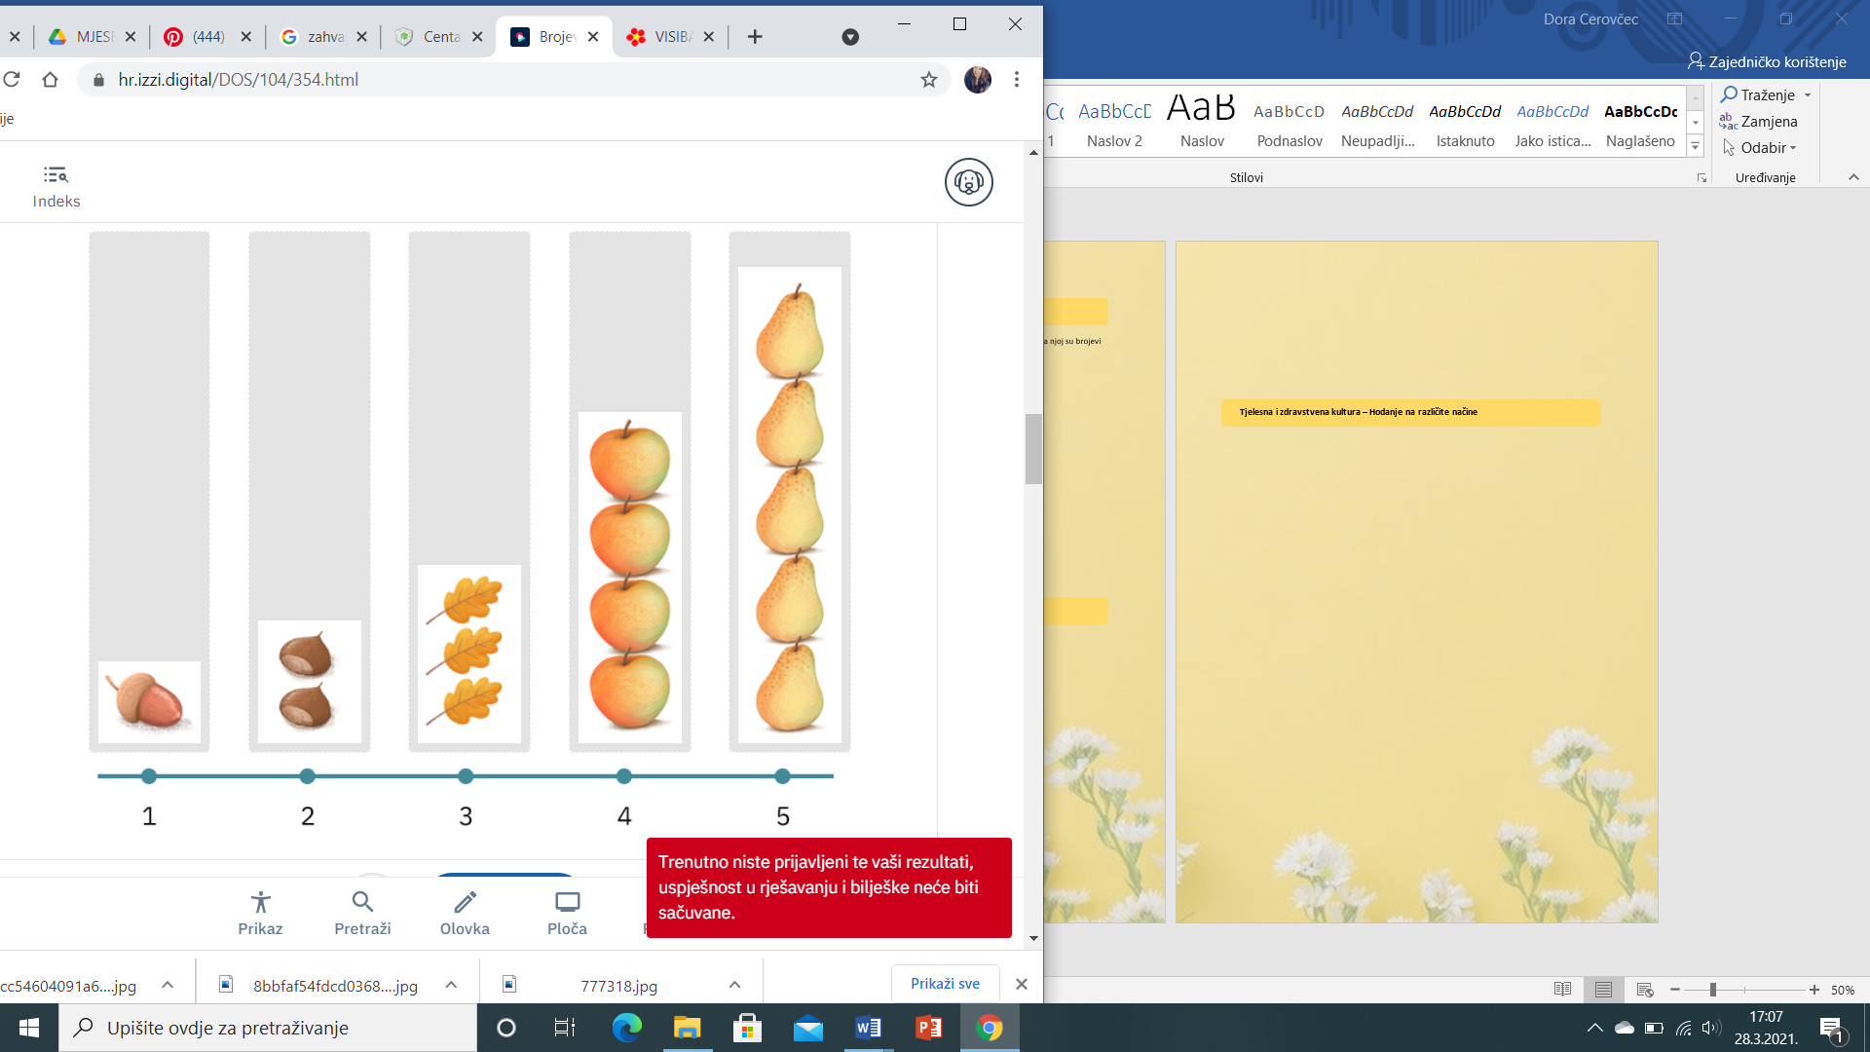 **DOVRŠI NIZ:**

1 , 2 , ____ , 4



___ , 2 , 3 , 4

1 , 2 , 3 , _____

1 , ____ , 3 , 4

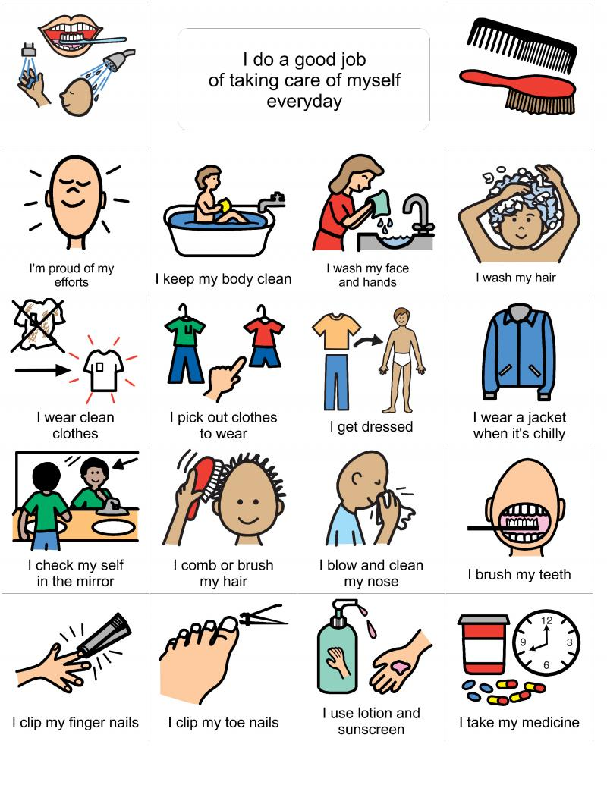

KAKO BRINEM O SVOM ZDRAVLJU

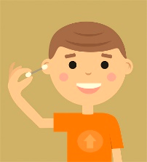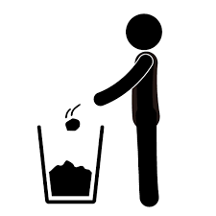

**ČISTIM SVOJE UŠI**

**SMEĆE BACAM U KOŠ**

**KUPAM SE I TUŠIRAM**

**RUKE PEREM SAPUNOM**

**UZIMAM LIJEKOVE KAD SAM BOLESTAN**

**NOSIM ČISTU ODJEĆU**

**BIRAM ODJEĆU KOJU ĆU NOSITI**

**OBLAČIM SE**

**PUŠEM NOS**

**ČEŠLJAM SE**

**REŽEM NOKTE NA RUKAMA**

**REŽEM NOKTE NA NOGAMA**

**PEREM ZUBE**

**NOSIM JAKNU KAD JE HLADNO**

**PEREM SVOJU KOSU**

**PEREM LICE I RUKE**

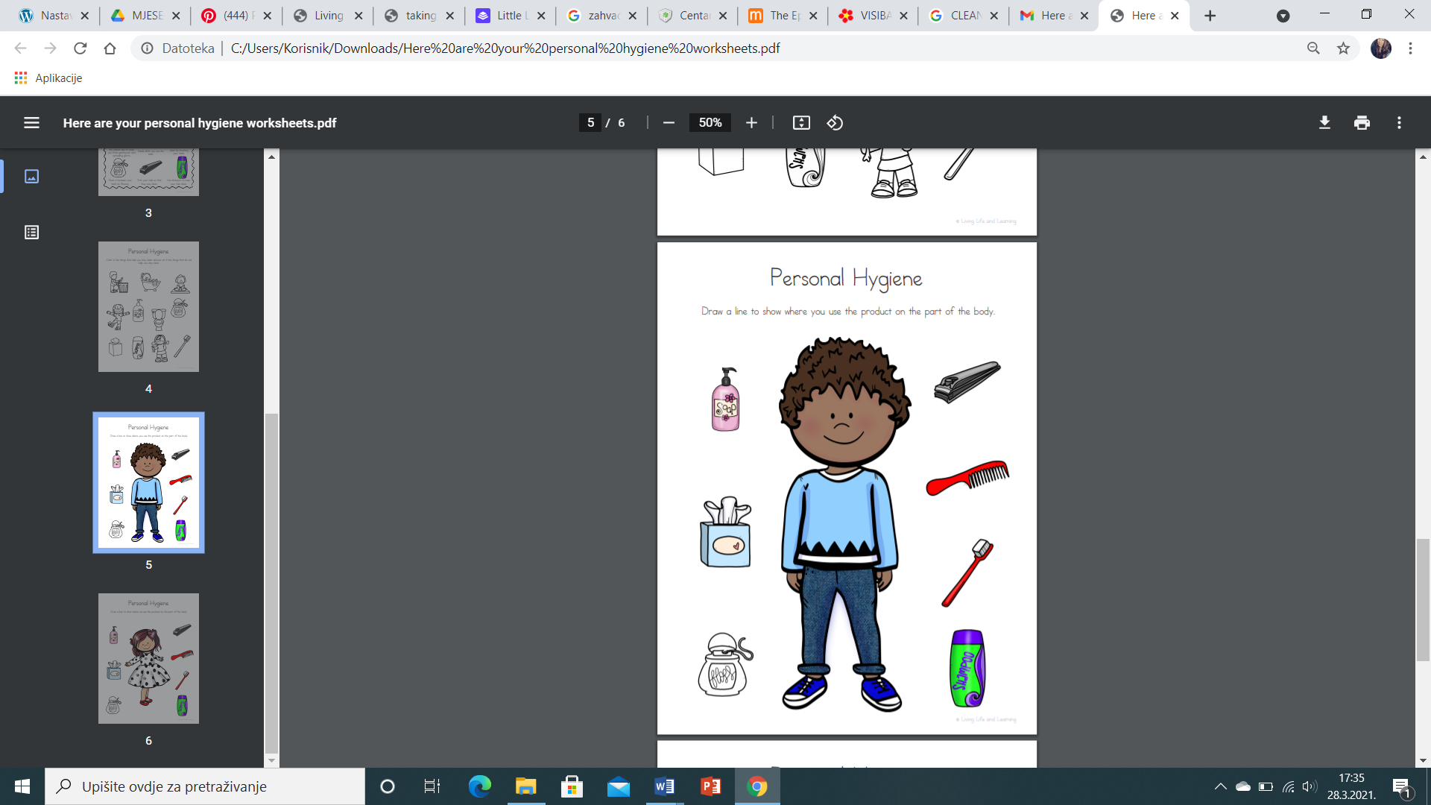

POVEŽI PROIZVODE S DIJELOM TIJELA ZA KOJI IH KORISTIMO.